Качир ауданы бойынша 2018 жылға арналған жайылымдарды басқару және оларды пайдалану жөніндегі жоспарды бекіту туралы
Күшін жойған
Павлодар облысы Качир аудандық мәслихатының 2017 жылғы 21 желтоқсандағы № 5/22 шешімі. Павлодар облысының Әділет департаментінде 2018 жылғы 12 қаңтарда № 5821 болып тіркелді. Күші жойылды - Павлодар облысы Тереңкөл аудандық мәслихатының 2018 жылғы 7 қарашадағы № 3/36 (алғашқы ресми жарияланған күнінен кейін күнтізбелік он күн өткен соң қолданысқа енгізіледі) шешімімен
Ескерту. Күші жойылды - Павлодар облысы Тереңкөл аудандық мәслихатының 07.11.2018 № 3/36 (алғашқы ресми жарияланған күнінен кейін күнтізбелік он күн өткен соң қолданысқа енгізіледі) шешімімен.
Қазақстан Республикасының 2001 жылғы 23 қаңтардағы "Қазақстан Республикасындағы жергілікті мемлекеттік басқару және өзін-өзі басқару туралы" Заңының 6-бабына, Қазақстан Республикасының 2017 жылғы 20 ақпандағы "Жайылымдар туралы" Заңының 8-бабы 1) тармақшасына сәйкес, Качир аудандық мәслихаты ШЕШІМ ҚАБЫЛДАДЫ:
1. Қоса беріліп отырған Качир ауданы бойынша 2018 жылға арналған жайылымдарды басқару және оларды пайдалану жөніндегі жоспар бекітілсін.
2. Осы шешімнің орындалуын бақылау аудандық мәслихаттың аграрлық мәселелер жөніндегі тұрақты комиссиясына жүктелсін.
3. Осы шешім оның алғашқы ресми жарияланған күнінен кейін күнтізбелік он күн өткен соң қолданысқа енгізіледі.
Сессия төрағасы | М. Щербак
Аудандық мәслихаттың хатшысы | С. Баяндинов
Качир аудандық мәслихатының
2017 жылғы 21 желтоқсандағы
№ 5/22 шешімімен
бекітілген
Качир ауданы бойынша 2018 жылға арналған жайылымдарды
басқару және оларды пайдалану жөніндегі жоспар
1. Жалпы мәліметтер
1. Осы Качир ауданы бойынша 2018 жылға арналған жайылымдарды басқару және оларды пайдалану жөніндегі жоспар (бұдан әрі - Жоспар) Қазақстан Республикасының 2003 жылғы 20 маусымдағы Жер кодексіне, Қазақстан Республикасының 2001 жылғы 23 қаңтардағы "Қазақстан Республикасындағы жергілікті мемлекеттік басқару және өзін-өзі басқару туралы" және 2017 жылғы 20 ақпандағы "Жайылымдар туралы" Заңдарына, Қазақстан Республикасы Премьер-Министрінің орынбасары - Қазақстан Республикасы Ауыл шаруашылығы министрінің 2017 жылғы 24 сәуірдегі "Жайылымдарды ұтымды пайдалану қағидаларын бекіту туралы" №173 бұйрығына және Қазақстан Республикасы Ауыл шаруашылығы министрінің 2015 жылғы 14 сәуірдегі "Жайылымдардың жалпы алаңына түсетін жүктеменің шекті рұқсат етілетін нормасын бекіту туралы" № 3-3/332 бұйрығына сәйкес әзірленді.
2. Жоспар жайылымдарды ұтымды пайдалану, жемшөпке қажеттілікті тұрақты қамтамасыз ету және жайылымдардың тозу процестерін болғызбау мақсатында қабылданды.
3. Жоспар:
1) осы жоспардың 1-қосымшасына сәйкес құқық белгілейтін құжаттар негізінде жер санаттары, жер учаскелерінің меншік иелері және жер пайдаланушылар бөлінісінде Качир ауданының аумағында жайылымдардың орналасу схемасын (картасын);
2) осы жоспардың 2-қосымшасына сәйкес Качир ауданының аумағында жайылым айналымдарының қолайлы схемаларын;
3) осы жоспардың 3-қосымшасына сәйкес жайылымдардың, оның ішінде маусымдық жайылымдардың сыртқы және ішкі шекаралары мен алаңдары, жайылымдық инфрақұрылым объектілері белгіленген Качир ауданының картасын;
4) осы жоспардың 4-қосымшасына сәйкес Качир ауданының аумағында жайылым пайдаланушылардың су тұтыну нормасына сәйкес жасалған су көздерiне (көлдерге, өзендерге, тоғандарға, апандарға, суару немесе суландыру каналдарына, құбырлы немесе шахталы құдықтарға) қол жеткізу схемасын;
5) осы жоспардың 5-қосымшасына сәйкес Качир ауданының аумағында жайылымы жоқ жеке және (немесе) заңды тұлғалардың ауыл шаруашылығы жануарларының мал басын орналастыру үшін жайылымдарды қайта бөлу және оны берілетін жайылымдарға ауыстыру схемасын;
6) осы жоспардың 6-қосымшасына сәйкес Качир ауданының аумағында ауылдық округ маңында орналасқан жайылымдармен қамтамасыз етілмеген жеке және (немесе) заңды тұлғалардың ауыл шаруашылығы жануарларының мал басын шалғайдағы жайылымдарға орналастыру схемасын;
7) осы жоспардың 7-қосымшасына сәйкес Качир ауданының аумағында ауыл шаруашылығы жануарларын жаюдың және айдаудың маусымдық маршруттарын белгілейтін жайылымдарды пайдалану жөніндегі күнтізбелік графигін қамтиды.
4. Жоспар жайылымдарды геоботаникалық зерттеп-қараудың жай-күйі туралы мәліметтер, ветеринариялық-санитариялық объектілер туралы мәліметтер, иелерін-жайылым пайдаланушыларды, жеке және (немесе) заңды тұлғаларды көрсете отырып, ауыл шаруашылығы жануарлары мал басының саны туралы деректер, ауыл шаруашылығы жануарларының түрлері мен жыныстық жас топтары бойынша қалыптастырылған үйірлердің, отарлардың, табындардың саны туралы деректер, шалғайдағы жайылымдарда жаю үшін ауыл шаруашылығы жануарларының мал басын қалыптастыру туралы мәліметтер, екпе және аридтік жайылымдарда ауыл шаруашылығы жануарларын жаю ерекшеліктері, малды айдап өтуге арналған сервитуттар туралы мәліметтер, мемлекеттік органдар, жеке және (немесе) заңды тұлғалар берген өзге де деректер ескеріле отырып қабылданды.
2. Аудан жер қорының жағдайы
5. Качир ауданы Ертіс жазығы мен Құлынды даласының тоғысында орналасқан және солтүстік-батысында Ресей Федерациясымен, солтүстік-шығысында Успен ауданымен, оңтүстік-шығысында Павлодар ауданымен, оңтүстік-батысында Железин ауданымен шектеседі. Аудан орталығы – Тереңкөл ауылы. Аумақтық-әкімшілік бөлінісі 12 ауылдық округте орналасқан, 33 елді мекендерден тұрады.
Ауданның климаты күрт континентальды. Қаңтар айындағы ауаның жылдық орташа температурасы Цельсий бойынша -18 – -19 градус, шілдеде Цельсий бойынша +20 – +21 градус. Жауын-шашынның жылдық орташа мөлшері – 200-300 миллиметр.
6. Ауданның жалпы жер қоры 675 217,71 гектар (бұдан әрі – га), соның ішінде жайылымдар – 97 006,40 га.
Санаттары бойынша жерлер келесідей бөлінеді:
ауыл шаруашылығы мақсатындағы жерлер – 431 665,20 га;
елдi мекендердiң жерлерi – 104 261,73 га;
өнеркәсiп, көлiк, байланыс, ғарыш қызметі, қорғаныс, ұлттық қауіпсіздік мұқтажына арналған жер және ауыл шаруашылығына арналмаған өзге де жерлер – 3 557,15 га;
орман қорының жерлері – 22 894,0 га;
су қорының жерлерi – 978 га;
босалқы жерлер – 102 785,63 га.
3. Жайылым сипаттамасы
7. Жайылымдар ауданның табиғи-климаттық ерекшелігіне байланысты табиғи жайылымдар болып табылады. Екпе және аридтік жайылымдар аудан аумағында жоқ.
Аудан аумағында каштан (қоңырқай) топырақтары басым.
Аудан аумағы түрлі шөпті бетпе далаларға енеді. Кең таралған: бетегелі дала, қылқан, жіңішке қоңырбас, түрлі шөпті бетеге болып табылады. Жайылымдық алқаптардың орташа өнімділігі 10 центнер/га.
4. Жайылымдарды пайдалану
8. Аудан аумағындағы негізігі жайылым пайдаланушылары ауыл шаруашылығы құрылымдары болып табылады. Аудан тұрғындарының мал басы елді мекендерге тиесілі жерлерде бағылады.
9. Аудан аумағындағы ауыл шаруашылығы жануарлары мал басының саны: жеке тұлғаларда – 29 053 бас ірі қара мал, 31 490 бас ұсақ мал, 5 385 бас жылқы; заңды тұлғаларда - 12 794 бас ірі қара мал, 7 612 бас ұсақ мал, 2 948 бас жылқы. Жалпы аудан бойынша 41 867 бас ірі қара мал, 39 102 бас ұсақ мал, 8 333 бас жылқы бар.
10. Ауыл шаруашылығы жануарларының түрлері бойынша қалыптастырылған үйірлер, отарлар, табындар келесідей бөлінген:
ірі қара мал 62 үйір;
ұсақ мал 54 отар;
жылқылар 37 табын.
5. Ветеринариялық-санитарлық объектілер
11. Аудан аумағында ветеринариялық-санитарлық 24 объектілері қызмет істейді, соның ішінде 12 мал көмінділері, 12 мал дәрігерлік пункттер.
6. Малды айдап өтуге арналған сервитуттар
12. Качир ауданында малды айдап өтуге арналған сервитуттар белгіленбеген.
Качир ауданы бойынша
2018 жылға арналған
жайылымдарды басқару
және оларды пайдалану
жөніндегі жоспарға
1-қосымша
Құқық белгілейтін құжаттар негізінде жер санаттары, жер учаскелерінің
меншік иелері және жер пайдаланушылар бөлінісінде Качир ауданының
аумағында жайылымдардың орналасу схемасы (картасы)
масштаб 1:100000

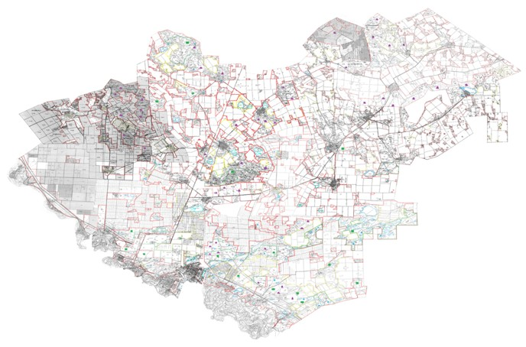

Шектестік сипаттамасы:
А-дан Б-ға дейін - Ресей Федерациясының жерлері
Б-дан В-ға дейін Успен ауданының жерлері
В-дан Г-ға дейін Павлодар ауданының жерлері
Г-дан А-ға дейін Железин ауданының жерлері
Шартты белгілер:
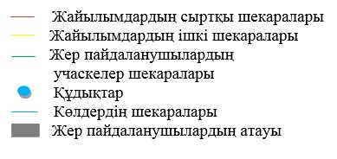

Качир ауданы бойынша
2018 жылға арналған
жайылымдарды басқару
және оларды пайдалану
жөніндегі жоспарға
2-қосымша
Качир ауданының аумағындағы жайылым айналымдарының қолайлы схемалары
масштаб 1:100000

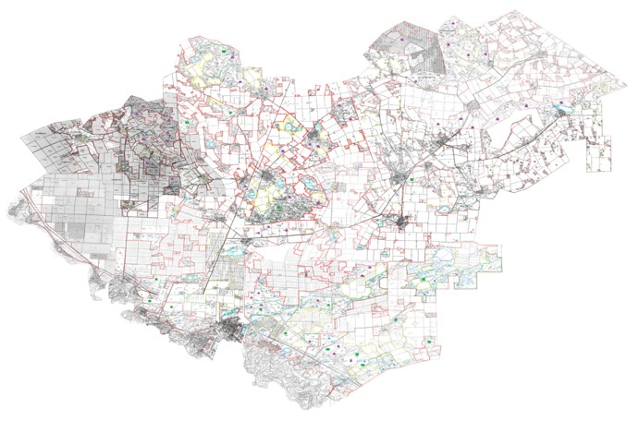

Шектестік сипаттамасы:
А-дан Б-ға дейін - Ресей Федерациясының жерлері
Б-дан В-ға дейін Успен ауданының жерлері
В-дан Г-ға дейін Павлодар ауданының жерлері
Г-дан А-ға дейін Железин ауданының жерлері
Шартты белгілер:

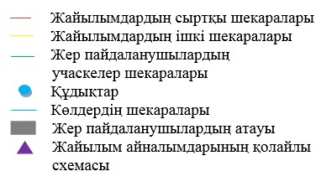

Качир ауданы бойынша
2018 жылға арналған
жайылымдарды басқару
және оларды пайдалану
жөніндегі жоспарға
3-қосымша
Жайылымдардың, оның ішінде маусымдық жайылымдардың
сыртқы және ішкі шекаралары мен алаңдары, жайылымдық
инфрақұрылым объектілері белгіленген Качир ауданының картасы
масштаб 1:100000

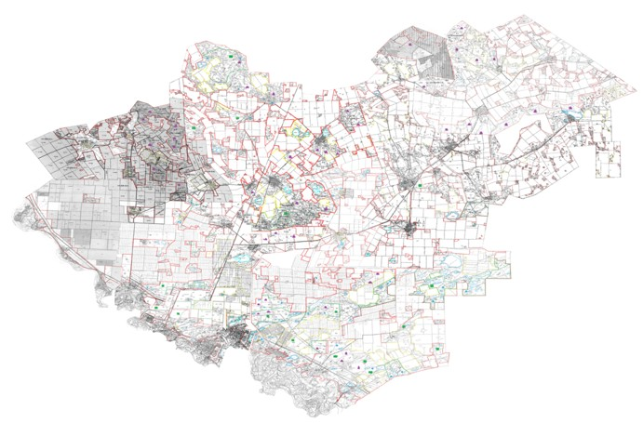

Шектестік сипаттамасы:
А-дан Б-ға дейін - Ресей Федерациясының жерлері
Б-дан В-ға дейін Успен ауданының жерлері
В-дан Г-ға дейін Павлодар ауданының жерлері
Г-дан А-ға дейін Железин ауданының жерлері
Шартты белгілер:
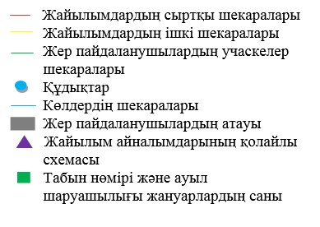

Качир ауданы бойынша
2018 жылға арналған
жайылымдарды басқару
және оларды пайдалану
жөніндегі жоспарға
4-қосымша
Качир ауданының аумағында жайылым пайдаланушылардың
су тұтыну нормасына сәйкес жасалған су көздерiне (көлдерге,
өзендерге, тоғандарға, апандарға, суару немесе суландыру каналдарына,
құбырлы немесе шахталы құдықтарға) қол жеткізу схемасы
масштаб 1:100000

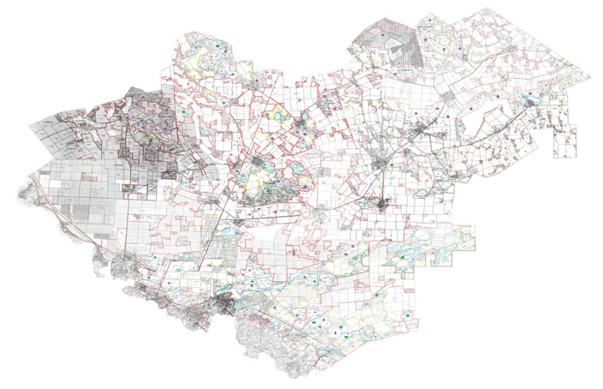

Шектестік сипаттамасы:
А-дан Б-ға дейін - Ресей Федерациясының жерлері
Б-дан В-ға дейін Успен ауданының жерлері
В-дан Г-ға дейін Павлодар ауданының жерлері
Г-дан А-ға дейін Железин ауданының жерлері
Шартты белгілер:
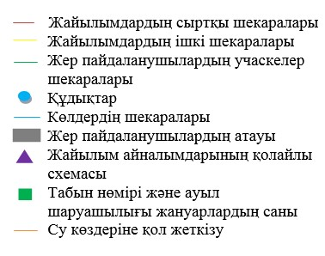

Качир ауданы бойынша
2018 жылға арналған
жайылымдарды басқару
және оларды пайдалану
жөніндегі жоспарға
5-қосымша
Качир ауданының аумағында жайылымы жоқ жеке және
(немесе) заңды тұлғалардың ауыл шаруашылығы жануарларының
мал басын орналастыру үшін жайылымдарды қайта бөлу
және оны берілетін жайылымдарға ауыстыру схемасы
масштаб 1:100000

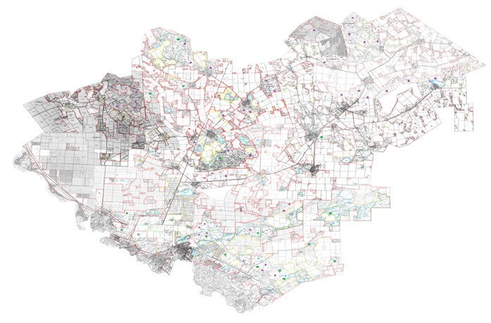

Шектестік сипаттамасы:
А-дан Б-ға дейін - Ресей Федерациясының жерлері
Б-дан В-ға дейін Успен ауданының жерлері
В-дан Г- ға дейін Павлодар ауданының жерлері
Г-дан А-ға дейін Железин ауданының жерлері
Шартты белгілер:
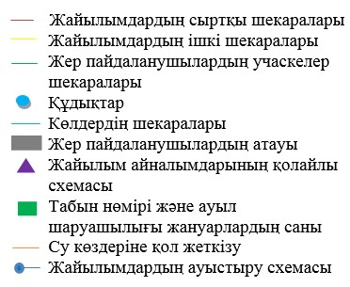

Качир ауданы бойынша
2018 жылға арналған
жайылымдарды басқару
және оларды пайдалану
жөніндегі жоспарға
6-қосымша
Качир ауданының аумағында ауылдық округ маңында орналасқан
жайылымдармен қамтамасыз етілмеген жеке және (немесе)
заңды тұлғалардың ауыл шаруашылығы жануарларының мал
басын шалғайдағы жайылымдарға орналастыру схемасы
масштаб 1:100000

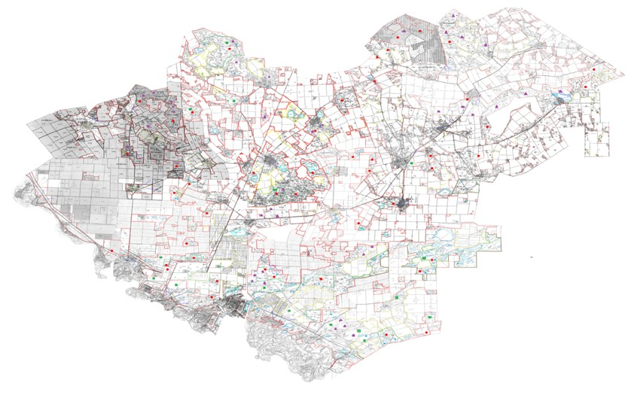

Шектестік сипаттамасы:
А-дан Б-ға дейін - Ресей Федерациясының жерлері
Б-дан В- ға дейін Успен ауданының жерлері
В-дан Г-ға дейін Павлодар ауданының жерлері
Г-дан А-ға дейін Железин ауданының жерлері
Шартты белгілер:
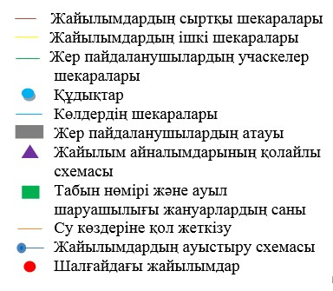

Качир ауданы бойынша
2018 жылға арналған
жайылымдарды басқару
және оларды пайдалану
жөніндегі жоспарға
7-қосымша
Качир ауданының аумағында ауыл шаруашылығы жануарларын
жаюдың және айдаудың маусымдық маршруттарын белгілейтін
жайылымдарды пайдалану жөніндегі күнтізбелік графигі
№ | Ауылдық округі | Жайылымға малдардың айдап шығарылу мерзімі | Жайылымнан малдардың қайтарылу мерзімі
1 | Байқоныс | Сәуірдің бірінші жартысы | Қазанның екінші онкүндігі
2 | Береговое | Сәуірдің бірінші жартысы | Қазанның екінші онкүндігі
3 | Бобровка | Сәуірдің бірінші жартысы | Қазанның екінші онкүндігі
4 | Верненка | Сәуірдің бірінші жартысы | Қазанның екінші онкүндігі
5 | Воскресенка | Сәуірдің екінші жартысы | Қазанның екінші онкүндігі
6 | Жанақұрылыс | Сәуірдің бірінші жартысы | Қазанның екінші онкүндігі
7 | Ивановка | Сәуірдің бірінші жартысы | Қазанның екінші онкүндігі
8 | Калиновка | Сәуірдің бірінші жартысы | Қазанның екінші онкүндігі
9 | Тереңкөл | Сәуірдің бірінші жартысы | Қазанның екінші онкүндігі
10 | Октябрьск | Сәуірдің бірінші жартысы | Қазанның екінші онкүндігі
11 | Песчан | Сәуірдің бірінші жартысы | Қазанның екінші онкүндігі
12 | Федоровка | Сәуірдің бірінші жартысы | Қазанның екінші онкүндігі

© 2012. Қазақстан Республикасы Әділет министрлігінің «Қазақстан Республикасының Заңнама және құқықтық ақпарат институты» ШЖҚ РМК

